Федеральное государственное автономное образовательное учреждение высшего образования «Национальный исследовательский университет ИТМО».

Факультет программной инженерии и компьютерной техники

Лабораторная работа №6
Вариант №6135

Выполнил
Путинцев Данил Денисович
Группа P3107
Проверил(а)
Преподаватель: Блохина Елена Николаевна

Санкт-Петербург 2024 год

Текст задания.
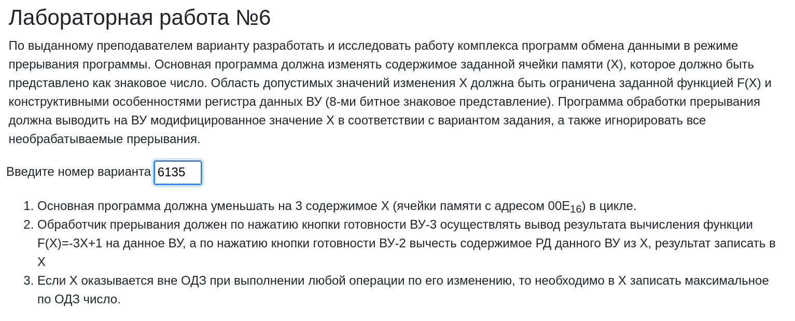

Описание программы.

Назначение программы и реализуемая ею формула

Описание и назначение исходных данных, область представления и область допустимых значений

Описание и назначение исходных данных
В ячейке с адресом 0x00E хранится содержимое X

Область представления
X — знаковое, 8-разрядное целое число [-2⁷; 2⁷ — 1] = [-128; 127], так как вывод X осуществляется на ВУ.
DR КВУ — знаковое, 8-разрядное целое число [-2⁷; 2⁷ — 1]

Область допустимых значений
Рассмотрим операцию. Вычисление функции F(X) = -3X+1. Значит X должен лежать на отрезке [-42; 42]

Расположение в памяти ЭВМ программы, исходных данных и результатов

Адреса первой и последней выполняемой команд программы

Текст исходной программы на языке Ассемблера БЭВМ

Разработанная методика проверки

